排查安全隐患，筑牢安全防线
常州市光华学校 2023-08-27 14:26 发表于江苏



排查安全隐患
筑牢安全防线
常州市光华学校秋学期开学前安全排查

安全重于泰山，防范始于未然。在2023年秋学期即将到来之际，为进一步加强学校安全工作，切实加强学校安全管理，及时排查整改各类安全隐患。8月26日，常州市光华学校开展了秋学期开学前安全排查工作，对教学楼、公共区域等进行了细致的安全检查，光华学校邀请东坡小学后勤保障部郁小农主任一同检查。

后勤服务中心副主任王强带领后勤人员对学校楼房墙面、消防设备、通电通水、监控设备、网络设备、活动器材等进行了全面细致的大检查，详细排查校内的安全隐患。重点排查消防通道是否畅通，灭火器材是否在有效期内，消防报警装置和应急照明装置是否正常，防火标志是否损坏，周界报警是否正常运行等情况。

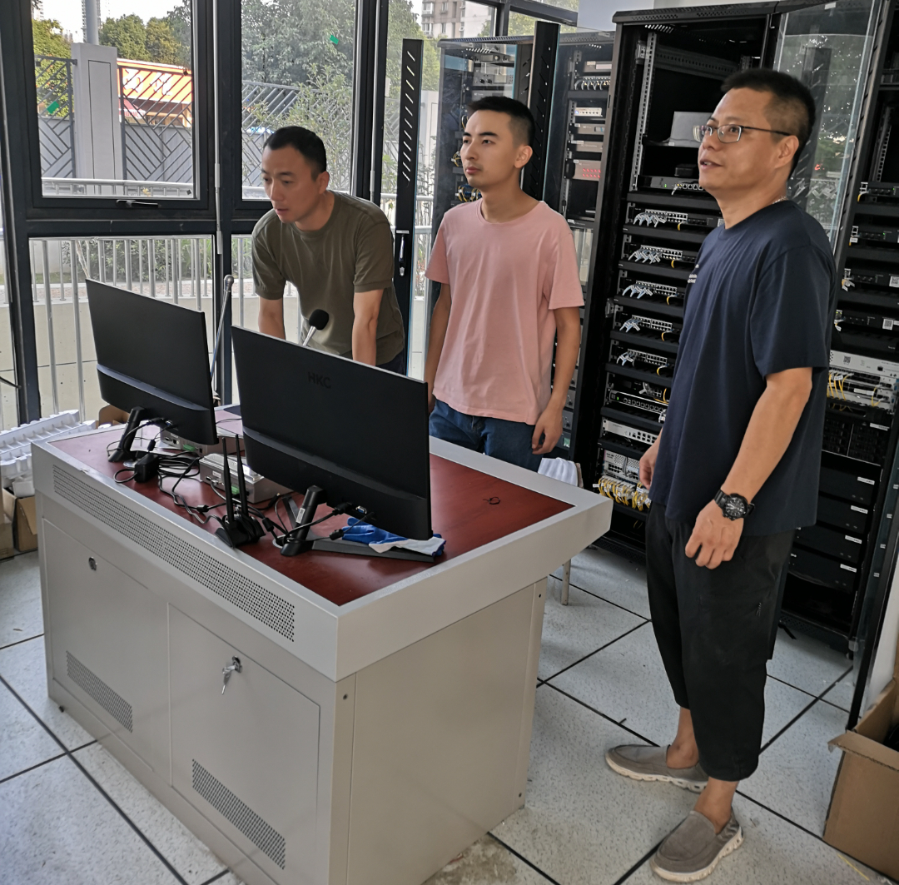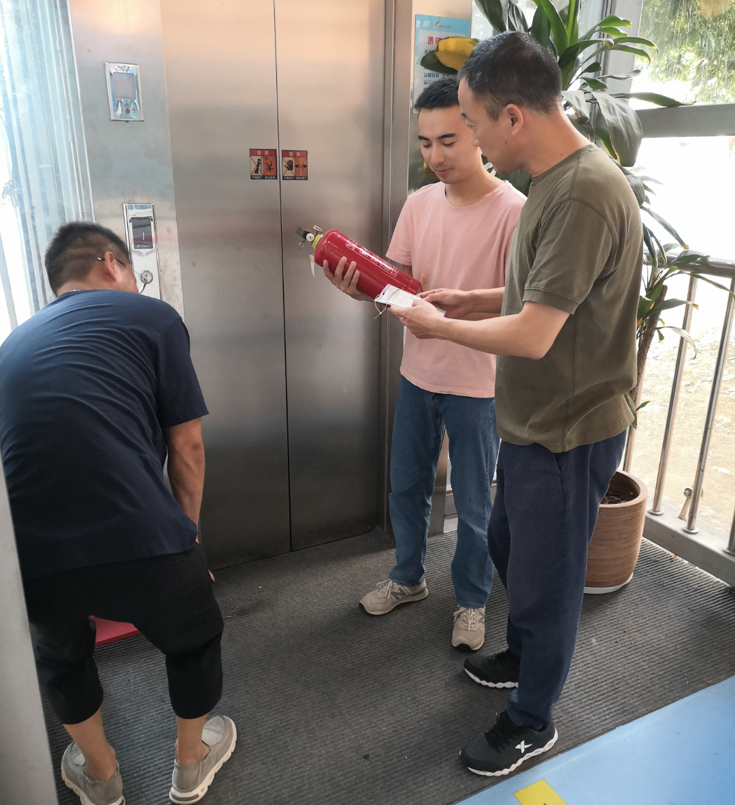

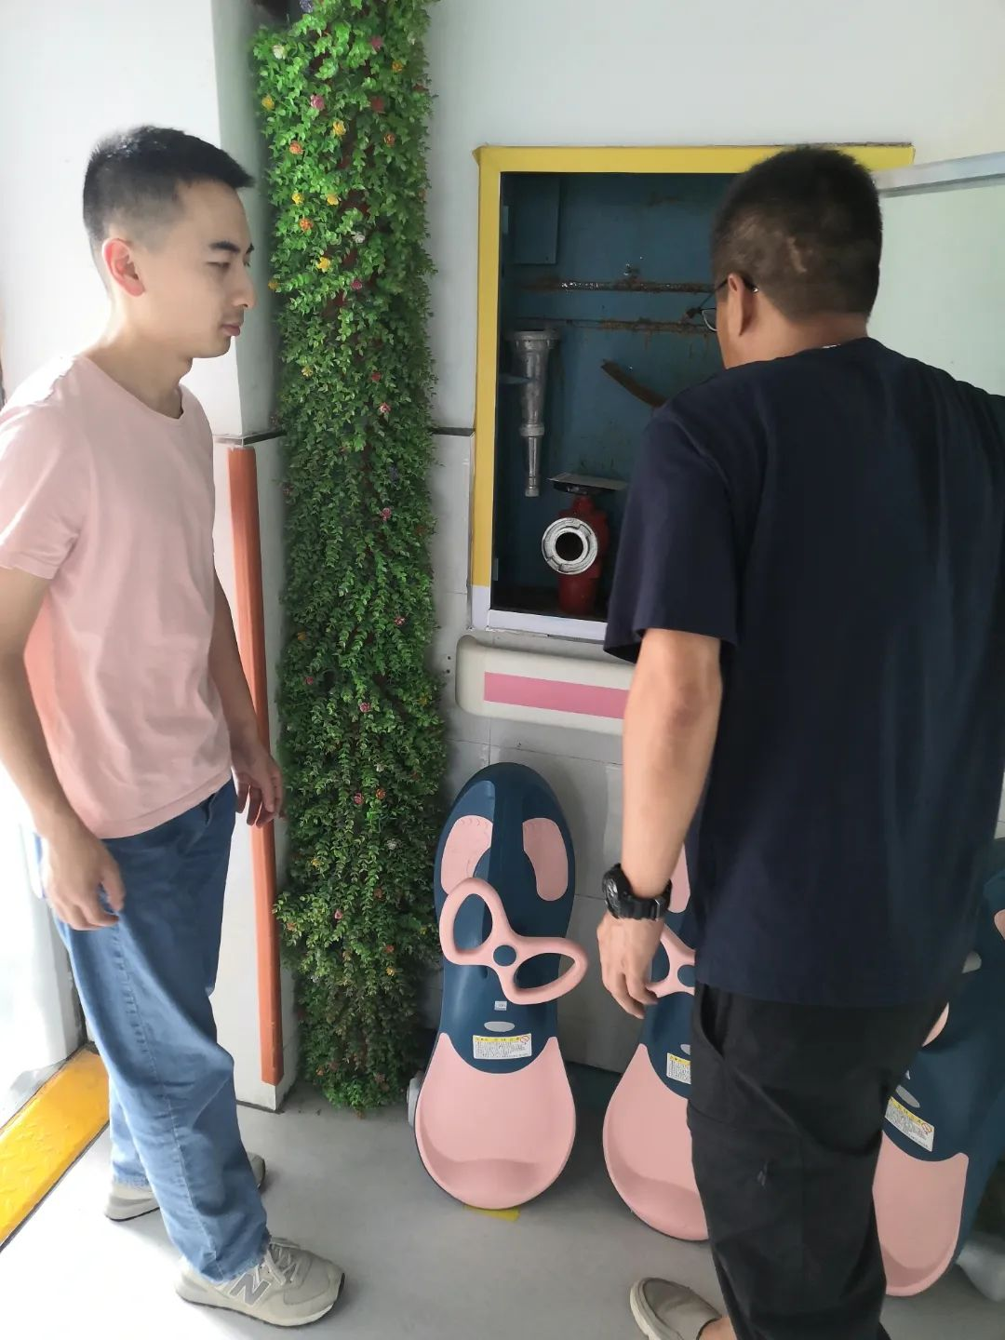

安全工作，警钟长鸣。学校将持续关注校园安全，牢固树立安全意识，全力做好各项安全保障工作，让每一位师生都能在安全稳定的环境中工作、学习和生活。


 撰 稿 | 袁鸿飞
摄 影 | 王 强
编 辑 | 史 文
审 核 | 霍莉萍


​

